

PROYECTO CENTRAL TERMOELECTRICA CASTILLA

3302-0000-MA-INF-002-0

ANEXO 21
INFORME FLORA VASCULAR Y VEGETACIÓN DEL SITIO PRIORITARIO QUEBRADA DEL MOREL, REGIÓN DE ATACAMA
ADENDA N°1 EIA CT CASTILLA

ARCADIS Geotécnica / ARCADIS Idetec ARCADIS Idesol
Eliodoro Yáñez 1893, Providencia. Santiago María Luisa Santander 0440, Providencia. Santiago
Teléfono: 56-02-3816000 Teléfono: 56-02-3783540
Fax: 56-02-3816001 Fax: 56-02-2250603
www.arcadis.cl www.idesol.cl

ANEXO 21
INFORME FLORA VASCULAR Y VEGETACIÓN DEL SITIO PRIORITARIO QUEBRADA DEL MOREL, REGIÓN DE ATACAMA

CONTENIDO

1 Antecedentes 3
2 Métodos 3
3 Resultados 4
4 Discusión 22
5 PROPUESTA 24
6 Referencias 24

Antecedentes

Squeo et al. (2008) proponen un conjunto de sitios prioritarios, los que de ser conservados, podrían asegurar la mantención de la actual riqueza y composición de la flora vascular nativa de la Región de Atacama (III). Entre ellos, señala a la “quebrada del Morel”.

De acuerdo con los antecedentes que los autores referidos presentan, este sitio se ubica al sudeste de Bahía Salada y al sur de la quebrada Corriente de Palmira. Lo cruza la quebrada Casa de Piedra. Al sitio se accede desde la carretera Panamericana por la ruta C-109 o por el camino costero. El sitio tiene una superficie de 110,0 km²; y en el existen registros de 66 especies de plantas nativas. En categorías de amenaza se encuentran 3 especies; 1 en peligro y 2 vulnerables. La especie en peligro es: Prosopis flexuosa DC. (algarrobo) y en tanto que las vulnerables, Copiapoa megarhiza Britton et Rose y Geoffroea decorticans (Gillies ex Hook. et Arn.) Burkart (chañar).

Métodos

El área se visitó entre los días 1-3 de mayo de 2009. Debido a que la región sufre de una prolongada sequía aunada a la época de otoño para la referida visita, es posible que la riqueza de la flora en el área sea mayor a la encontrada.

Flora

Se visitó el área correspondiente al sitio prioritario realizándose un muestreo estratificado, en el que se levantó la flora vascular correspondiente a los diferentes ambientes: quebradas mayores, laderas y escorrentías, terrazas y arenal. Además, se visitaron las quebradas mayores: Corriente de Palmira, Casa de Piedra y un brazo de la quebrada El Deshecho; en tanto que en el sector sur del área se visitó una de las nacientes de la quebrada de La Tunita. La nomenclatura de las especies sigue a Marticorena et al. (2008).

Vegetación

Para clasificar y describir la vegetación del sitio prioritario se realizó una cartografía de ocupación de tierras que se presenta en la Figura Nº 1 (COT, Etienne y Prado, 1982). La separación de ambientes mayores se hizo con base en una Fotografía satelital; posteriormente durante la visita al terreno se recorrieron las áreas correspondientes a cada tipo de unidad geomorfológica detectada en la fotografía. Las unidades mayores detectadas previamente, al igual que para la flora fueron: las quebradas mayores, las laderas y sus escorrentías, las terrazas y el arenal.

Resultados

Flora

Como resultado de la visita al sitio prioritario se obtuvo una riqueza de especies de plantas vasculares que alcanzó a 66 especies, de ellas 8 fueron identificadas sólo al nivel de género. La lista de ellas con información respecto de su nombre científico, familia, forma de crecimiento, origen geográfico y categoría de conservación se muestra en la Tabla 1.

Respecto del origen de la flora, las 66 especies corresponden a nativas, 47 de ellas corresponde a especies endémicas de Chile y 10 a nativas, no endémicas; en esta visita no se detectaron especies introducidas.

En relación con las formas de crecimiento de las especies, las principales fueron las siguientes: 32 son arbustos; 19 hierbas anuales; 7, hierbas perennes y 6, cactáceas con tallos suculentos.

En relación con la presencia de especies en alguna categoría de amenaza; de acuerdo con el trabajo de Squeo et al (2008) se registró solamente a Copiapoa megarhiza Britton et Rose (Fotografía 1), una cactácea muy frecuente en todo el sitio prioritario, que crece tanto en ambiente de laderas como de fondos de quebrada y terrazas; esta especie se detectó en las cuatro cuencas prospectadas: naciente de la quebrada La Tunita, Casa de Piedra, Corriente de Palmira y El Deshecho; la especie se la clasificó como “vulnerable”.

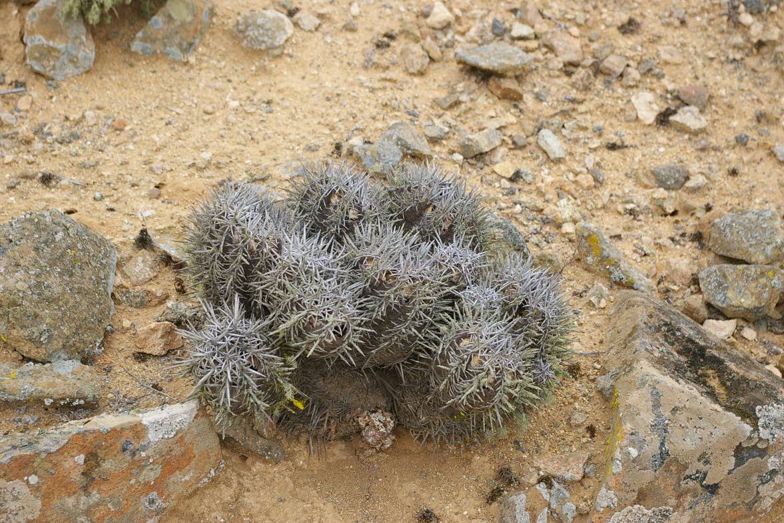
Fotografía 1 Copiapoa megarhiza Britton et Rose, especie considerada “vulnerable”.

Tabla 1
Sitio prioritario Quebrada del Morel
Flora vascular

Nombre científico especie | Familia | Forma de crecimiento | Origen geográfico | Categoría de conservación
Tetragonia angustifolia | Aizoaceae | Arbusto | Endémica | Sin amenaza
Tetragonia sp. | Aizoaceae | Hierba anual | Indeterminado | Indeterminada
Leucocoryne sp. | Alliaceae | Hierba perenne | Endémica | Indeterminada
Rhodophiala bagnoldii | Amaryllidaceae | Hierba perenne | Endémica | Sin amenaza
Skytanthus acutus | Apocynaceae | Arbusto | Endémica | Sin amenaza
Aristolochia chilensis | Aristolochiaceae | Hierba anual | Endémica | Sin amenaza
Cynanchum deserticola | Asclepiadaceae | Arbusto | Endémica | Sin amenaza
Argylia radiata | Bignoniaceae | Hierba perenne | Nativa | Sin amenaza
Cordia decandra | Boraginaceae | Árbol | Endémica | Sin amenaza
Cryptantha sp. | Boraginaceae | Hierba anual | Indeterminado | Indeterminada
Heliotropium floridum var. latifolium | Boraginaceae | Arbusto | Endémica | Sin amenaza
Heliotropium megalanthum | Boraginaceae | Arbusto | Endémica | Sin amenaza
Heliotropium sinuatum | Boraginaceae | Arbusto | Endémica | Sin amenaza
Pectocarya sp. | Boraginaceae | Hierba anual | Indeterminado | Indeterminada
Schizopetalon sp. | Brassicaceae | Hierba anual | Indeterminado | Indeterminado
Copiapoa fiedleriana | Cactaceae | Suculenta | Endémica | Insuficientemente conocida
Copiapoa megarrhiza | Cactaceae | Suculenta | Endémica | Vulnerable
Eulychnia breviflora | Cactaceae | Suculenta | Endémica | Sin amenaza
Eulychnia breviflora var. tenuis | Cactaceae | Suculenta | Endémica | Sin amenaza
Miquelopuntia miquelii | Cactaceae | Suculenta | Endémica | Sin amenaza
Opuntia sphaerica | Cactaceae | Suculenta | Endémica | Sin amenaza
Caesalpinia angulata | Caesalpinaceae | Arbusto | Endémica | Sin amenaza
Senna cumingii | Caesalpinaceae | Arbusto | Endémica | Sin amenaza
Microphyes litoralis | Caryophyllaceae | Hierba anual | Endémica | Sin amenaza
Atriplex clivicola | Chenopodiaceae | Arbusto | Endémica | Sin amenaza
Chaetanthera glabrata | Compositae | Hierba anual | Endémica | Sin amenaza
Chuquiraga ulicina | Compositae | Arbusto | Endémica | Sin amenaza
Encelia canescens | Compositae | Arbusto | Nativa | Sin amenaza
Helenium cf. atacamense | Compositae | Hierba anual | Endémica | Sin amenaza
Ophryosporus triangularis | Compositae | Arbusto | Nativa | Sin amenaza
Pleocarphus revolutus | Compositae | Arbusto | Endémica | Sin amenaza
Polyachyrus fuscus | Compositae | Arbusto | Nativa | Sin amenaza
Senecio chamomillifolius | Compositae | Arbusto | Endémica | Insuficientemente conocida
Cuscuta sp. | Convolvulaceae | Hierba parásita | Indeterminado | Indeterminada
Dioscorea fastigiata | Dioscoreaceae | Hierba perenne | Endémica | Sin amenaza
Ephedra breana | Ephedraceae | Arbusto | Nativa | Sin amenaza
Ephedra gracilis | Ephedraceae | Arbusto | Endémica | Sin amenaza
Adesmia argentea | Fabaceae | Arbusto | Endémica | Sin amenaza
Adesmia pungens | Fabaceae | Arbusto | Endémica | Sin amenaza
Frankenia chilensis | Frankeniaceae | Arbusto | Nativa | Sin amenaza
Bromus berterianus | Gramineae | Hierba anual | Nativa | Sin amenaza
Vulpia sp | Gramineae | Hierba anual | Indeterminado | Indeterminada
Ozyroe biflora | Hyacinthaceae | Hierba perenne | Nativa | Sin amenaza
Balbisia peduncularis | Ledocarpaceae | Arbusto | Endémica | Sin amenaza
Loasa sp. | Loasaceae | Hierba anual | Indeterminado | Indeterminada
Pleurophora pungens | Lythraceae | Arbusto | Endémica | Sin amenaza
Dinemagonum gayanum | Malpighiaceae | Arbusto | Endémica | Sin amenaza
Cristaria sp. | Malvaceae | Hierba anual | Indeterminado | Indeterminada
Cristaria viridi-luteola | Malvaceae | Hierba perenne | Endémica | Sin amenaza
Mirabilis elegans | Nyctaginaceae | Hierba anual | Nativa | Sin amenaza
Oxalis cf. bulbocastanum | Oxalidaceae | Hierba perenne | Endémica | Insuficientemente conocida
Oxalis gigantea | Oxalidaceae | Arbusto | Endémica | Sin amenaza
Plantago litorea | Plantaginaceae | Hierba anual | Nativa | Sin amenaza
Cistanthe litoralis | Portulacaceae | Hierba anual | Endémica | Sin amenaza
Lycium cf. stenophyllum | Solanaceae | Arbusto | Endémica | Sin amenaza
Nolana albescens | Solanaceae | Arbusto | Endémica | Sin amenaza
Nolana carnosa | Solanaceae | Arbusto | Endémica | Sin amenaza
Nolana deflexa | Solanaceae | Arbusto | Endémica | Insuficientemente conocida
Nolana pterocarpa | Solanaceae | Hierba anual | Endémica | Sin amenaza
Nolana rostrata | Solanaceae | Arbusto | Endémica | Sin amenaza
Nolana salsoloides | Solanaceae | Arbusto | Endémica | Sin amenaza
Nolana sedifolia | Solanaceae | Arbusto | Endémica | Sin amenaza
Reyesia parviflora | Solanaceae | Hierba anual | Endémica | Sin amenaza
Homalocarpus integerrimus | Umbelliferae | Hierba anual | Endémica | Sin amenaza
Viola cf pusilla | Violaceae | Hierba anual | Endémica | Sin amenaza
Fagonia chilensis | Zygophyllaceae | Arbusto | Nativa | Sin amenaza

Flora por tipo de hábitat

En la Tabla 2 se muestra la lista de especies que se encontró en cada tipo de unidad geomorfológica mayor (Figura Nº 1).

En relación con la riqueza de especies, destacan ampliamente los fondos de quebrada, en los que crecen al menos 54 de las 66 especies que se encontró en el sitio prioritario; son seguidas por los arenales (27 especies), las terrazas (21) y las laderas (20).

Tabla 2
Sitio prioritario Quebrada del Morel
Flora vascular

Nombre científico especie | Arenal | Quebrada | Laderas | Terraza
Adesmia argentea |  | *
Adesmia pungens | *
Argylia radiata | *
Aristolochia chilensis |  | *
Atriplex clivicola |  | * | * | *
Balbisia peduncularis |  | * | * | *
Bromus berterianus |  | *
Caesalpinia angulata |  | *
Chaetanthera glabrata |  | *
Chuquiraga ulicina | *
Cistanthe litoralis | * | * | * | *
Copiapoa megarrhiza |  | *
Copiapoa fiedleriana |  | *
Cordia decandra |  | *
Cristaria sp. |  | *
Cristaria viridi-luteola | *
Cryptantha sp. | * | * | * | *
Cuscuta sp. | * | * | * | *
Cynanchum deserticola |  | * | *
Dinemagonum gayanum |  | *
Dioscorea fastigiata | *
Encelia canescens | *
Ephedra breana | *
Ephedra gracilis | *
Eulychnia breviflora |  | *
Eulychnia breviflora var.tenuis |  | *
Fagonia chilensis | * | * | * | *
Frankenia chilensis | * | * | * | *
Helenium cf. atacamense | *
Heliotropium floridum var. latifolium | * | * | * | *
Heliotropium megalanthum |  | * | *
Heliotropium sinuatum |  | * | *
Homalocarpus integerrimus |  | *
Leucocoryne sp. | * | *
Loasa sp. |  | *
Lycium cf. stenophyllum |  | *
Microphyes litoralis | * | *
Miquelopuntia miquelii |  | * |  | *
Mirabilis elegans |  | * |  | *
Nolana albescens |  | * | * | *
Nolana carnosa | *
Nolana deflexa |  | *
Nolana pterocarpa | * | * |  | *
Nolana rostrata | * | * | * | *
Nolana salsoloides |  | * | * | *
Nolana sedifolia |  | * | * | *
Ophryosporus triangularis |  | * | *
Opuntia sphaerica | * | * | * | *
Oxalis cf. bulbocastanum |  | * |  | *
Oxalis gigantea |  | *
Ozyroe biflora | * | * | * | *
Pectocarya sp. |  | *
Plantago litorea | * | * | * | *
Pleocarphus revolutus |  | *
Pleurophora pungens |  | *
Polyachyrus fuscus |  | *
Reyesia parviflora |  | *
Rhodophiala bagnoldii | *
Schizopetalon sp. | * | *
Senecio chamomillifolius | *
Senna cumingii |  | * |  | *
Skytanthus acutus | * | * |  | *
Tetragonia angustifolia |  | *
Tetragonia sp. |  | * | *
Viola cf pusilla |  | *
Vulpia sp |  | *
Total x ambiente | 27 | 54 | 20 | 21

Flora vascular por quebrada

Si se analiza la riqueza de especies por quebrada, se obtienen los resultados que se muestran en la Tabla 3.

Se observa que las quebradas Casa de Piedra y La Tunita (naciente) presentan 35 especies cada una; siendo seguidas por Corriente de Palmira, con 34 y El Deshecho con 28.

Tabla 3
Sitio prioritario Quebrada del Morel
Distribución de la flora vascular x quebrada

Especie/quebrada | Palmira | Casa de Piedra | El Deshecho | La Tunita
Adesmia argentea |  | *
Aristolochia chilensis |  | * | *
Atriplex clivicola | * | * | * | *
Balbisia peduncularis | * | * | * | *
Bromus berterianus | * | * | *
Caesalpinia angulata |  |  |  | *
Chaetanthera glabrata |  | * | * | *
Chuquiraga ulicina |  |  |  | *
Cistanthe litoralis | * | * | * | *
Copiapoa megarhiza | * | * | * | *
Copiapoa fiedleriana | * | *
Cordia decandra |  |  | *
Cristaria sp. | * | * | * | *
Cristaria viridi-luteola |  |  |  | *
Cryptantha sp. | * |  | * | *
Cuscuta sp. |  |  |  | *
Cynanchum deserticola | * |  | *
Dinemagonum gayanum |  |  |  | *
Encelia canescens | * | * | * | *
Ephedra gracilis | * |  |  | *
Eulychnia breviflora |  | * | * | *
Eulychnia breviflora var.tenuis |  | * | * | *
Fagonia chilensis | * | * | * | *
Frankenia chilensis | * | * | * | *
Helenium cf. atacamense | * | * | * | *
Heliotropium megalanthum | * |  |  | *
Heliotropium sinuatum | * | * | * | *
Homalocarpus integerrimus |  |  | * | *
Leucocoryne sp. |  | *
Loasa sp. | *
Lycium cf. stenophyllum |  |  |  | *
Miquelopuntia miquelii |  | *
Mirabilis elegans | *
Nolana albescens | * | * | * | *
Nolana deflexa | * | * | * | *
Nolana pterocarpa |  | * | *
Nolana rostrata | * |  |  | *
Nolana salsoloides | * | * | * | *
Nolana sedifolia | * | * |  | *
Ophryosporus triangularis | * | * |  | *
Opuntia sphaerica | * |  |  | *
Oxalis cf. bulbocastanum | *
Oxalis gigantea |  | *
Ozyroe biflora | * | * | * | *
Pectocarya sp. |  | *
Plantago litorea | * | * | * | *
Pleocarphus revolutus | *
Pleurophora pungens |  | *
Polyachyrus fuscus | *
Reyesia parviflora | *
Schizopetalon sp. |  | *
Senna cumingii | * | * | * | *
Skytanthus acutus | * | * | *
Tetragonia angustifolia | * | * |  | *
Tetragonia sp. |  |  |  | *
Viola cf. pusilla |  | *
Vulpia sp |  |  | *
Total x quebrada | 34 | 35 | 28 | 35

Vegetación

Las unidades que se detectaron fueron las que se describen a continuación. La cartografía que grafica su distribución en el área se muestra en la Figura 1 y Figura 2.

1- Quebradas: En el área existen varias quebradas que tienen como aspecto común que la cobertura vegetal es más alta en el fondo de ellas, que en los otros tipos de ambientes. Esto se debe a que presentan mejores condiciones hídricas para las plantas, sea por la presencia de algún tipo de agua no superficial o por la posibilidad de captar importantes cantidades de camanchaca que mantiene húmeda a la vegetación arbustiva.

La cobertura en las quebradas varía de la siguiente manera:

- Quebrada La Tunita (naciente): quebradilla estrecha, con gran abundancia de líquenes epifitos sobre los arbustos y las cactáceas lo que denota una relativa mejor provisión de humedad procedente de la camanchaca (Fotografía 2).

Tipo biológico leñoso bajo (LB-arbustos): 3 (25-50 %). Especies dominantes: Heliotropium sinuatum, Balbisia peduncularis y Nolana salsoloides.

Tipo biológico suculento (S-cactáceas): 1 (1-5 %). Especies dominantes: Eulychnia breviflora y Copiapoa megarhiza.

- Quebrada Corriente de Palmira: quebrada arenosa, ancha (Fotografías 3 y 4).

Tipo biológico leñoso bajo (LB-arbustos): 3 (25-50 %). Especies dominantes: Skytanthus acutus, Ephedra cf. gracilis y Ophryosporus triangularis.

- Quebrada Casa de Piedra: El muestreo de detalle esta hecho en la parte alta, en el sector de una rinconada donde se juntan 3 quebradillas. La parte media e inferior de la quebrada es ancha y poco arenosa. Existe abundancia de líquenes en los arbustos y las cactáceas, lo que indica presencia importante de camanchaca y por ende relativamente mejores condiciones de humedad (Fotografías 5 y 6).
Tipo biológico leñoso bajo (LB-arbustos): 3 (40-50 %). Especies dominantes: Heliotropium sinuatum, Balbisia peduncularis, Nolana deflexa.

Tipo biológico suculento (S-cactáceas): 1-5 %. Especies dominantes: Eulychnia breviflora, Copiapoa megarhiza y Miquelopuntia miquelii.

- Quebrada El Deshecho: quebrada amplia en su parte inferior y arenosa; en relación a la parte superior, se tuvo acceso solo a una de las ramas laterales. En los arbustos y las cactáceas existe una cobertura menor de líquenes lo que denota una condición más xérica que la quebrada anterior (Fotografías 7 y 8).

Tipo biológico leñoso bajo (LB-arbustos): 3 (25-30 %). Especies dominantes: Heliotropium sinuatum, Nolana albescens y Atriplex clivicola.

Tipo leñoso suculento (S-cactáceas): 1 (<5 %). Especies dominantes: Eulychnia breviflora y Copiapoa megarhiza.

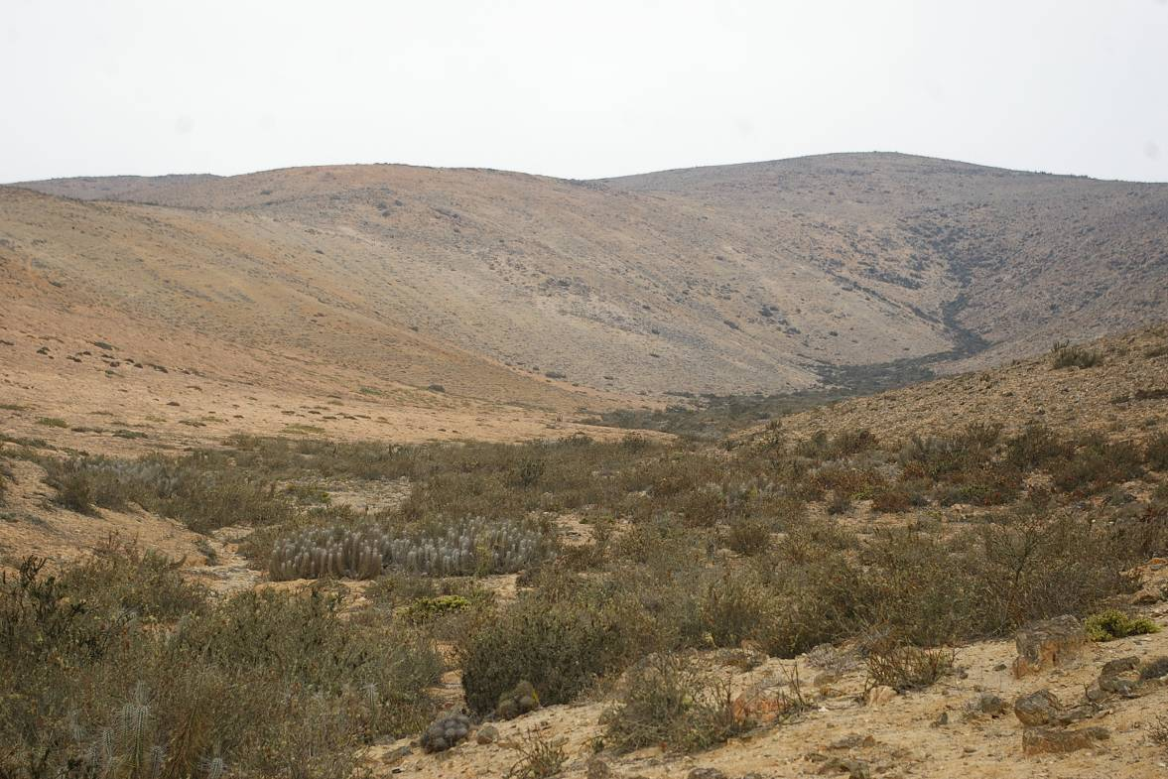
Fotografía 2: Quebrada La Tunita (naciente). Fondo de la quebrada con vegetación tipo “quebrada”.
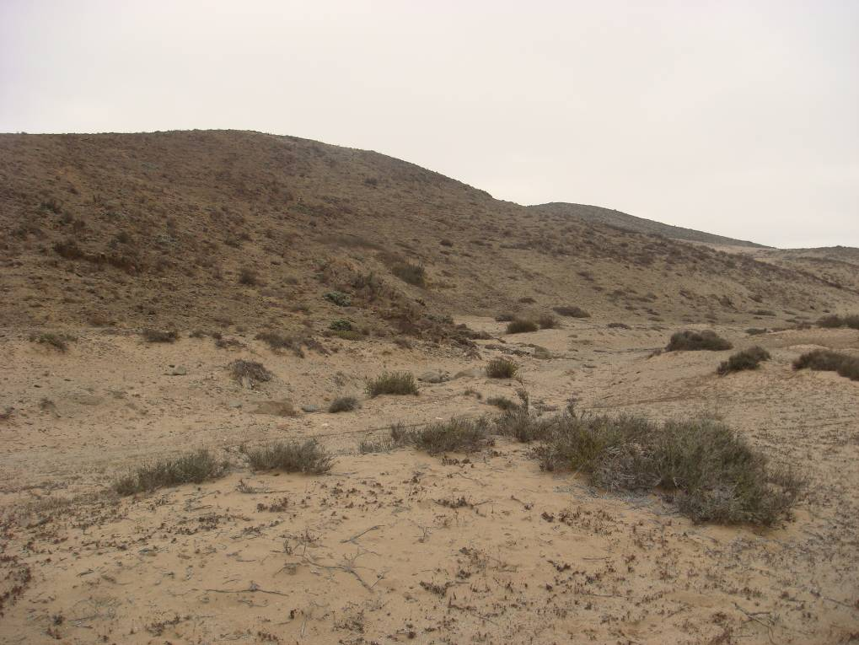
Fotografía 3. Quebrada Corriente de Palmira. Fondo arenoso de la quebrada y ladera al fondo.

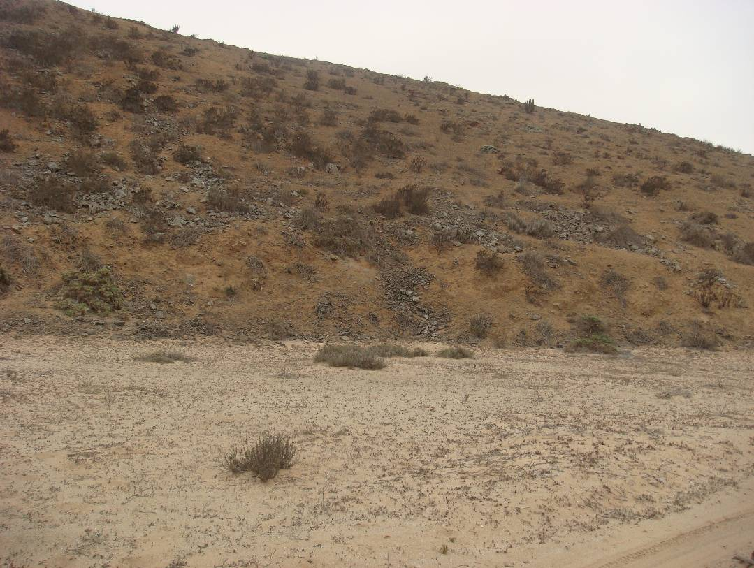
Fotografía 4. Quebrada Corriente de Palmira. Fondo arenoso de la quebrada y ladera al fondo.

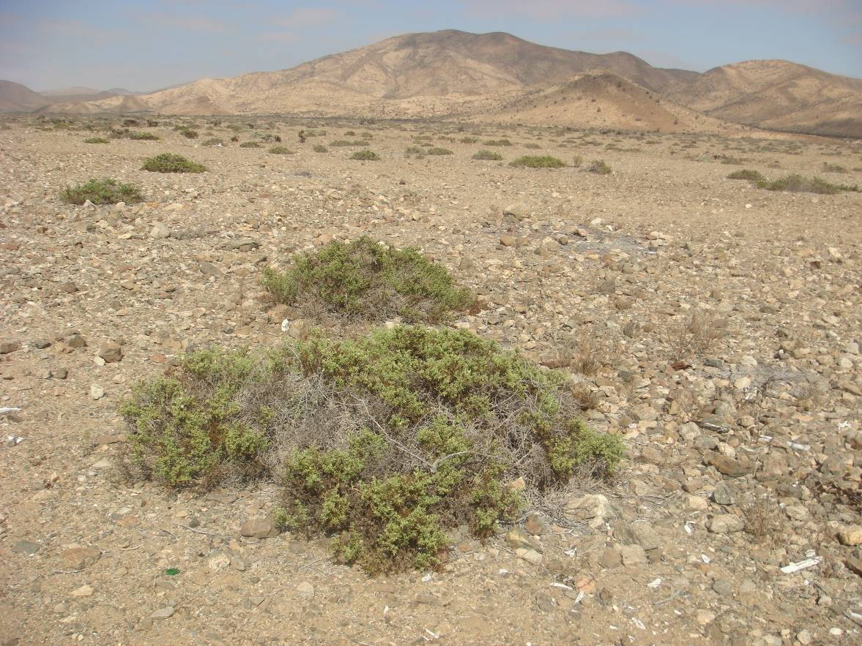
Fotografía 5. Quebrada Casa de Piedra. Sector alto. Vegetación de quebrada.

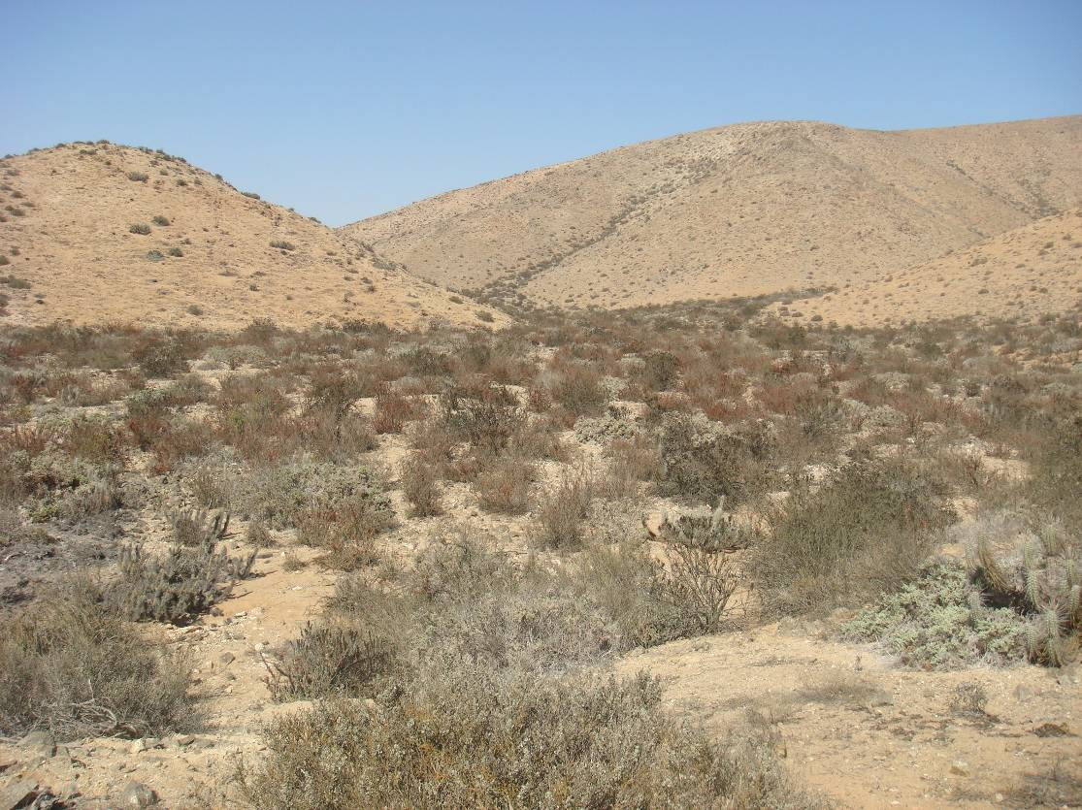
Fotografía 6. Quebrada Casa de Piedra. Vegetación tipo “quebrada” en el lecho.

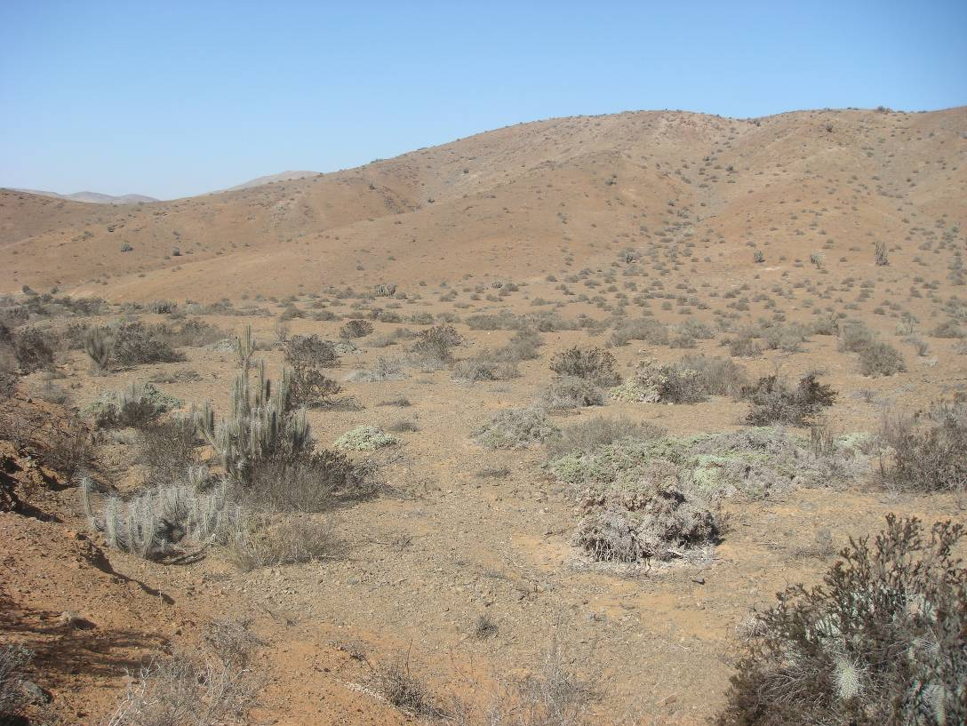
Fotografía 7. Quebrada El Deshecho. Vegetación tipo “quebrada” en el lecho.

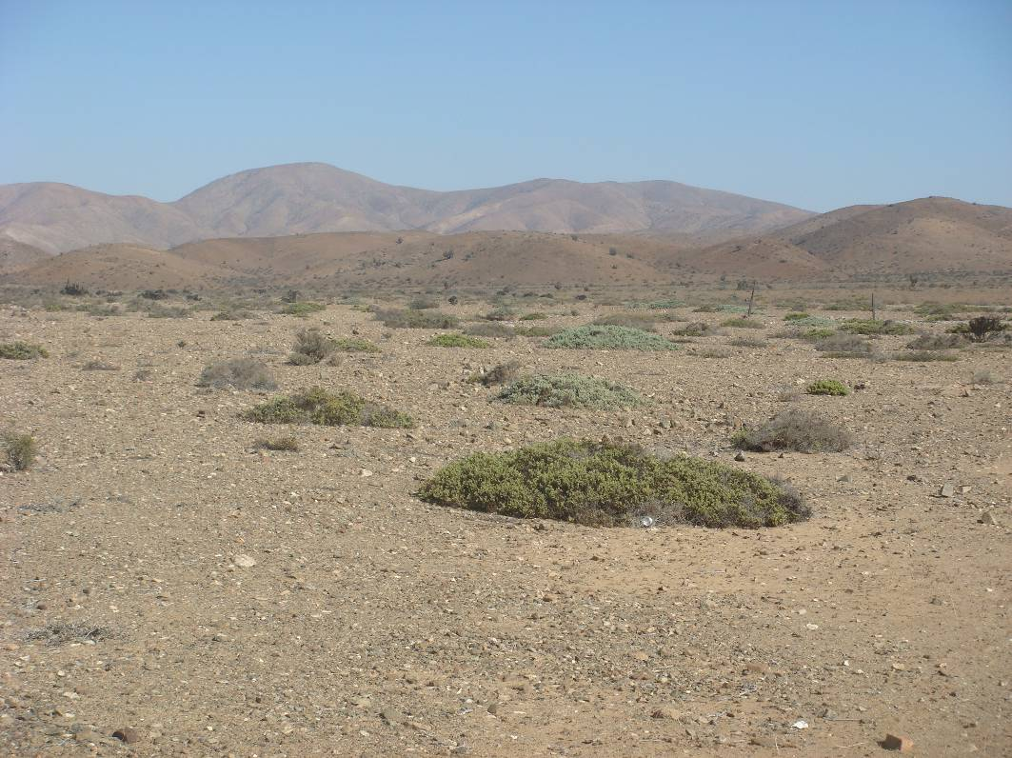
Fotografía 8. Quebrada El Deshecho. Vegetación tipo “quebrada” en el lecho.
2. Laderas: Constituyen el sistema con mayor superficie en el sitio prioritario. En general se observa que constituyen un sistema algo más complejo, pues en el sistema incluye a las laderas y sus escorrentías. Debido a las mejores condiciones de humedad, las escorrentías suelen presentar una mayor riqueza de especies y mayor cobertura de la vegetación que las laderas. Sin embargo, las escorrentías desde el punto de la clasificación de ambientes, las incluimos en el mismo sistema que las laderas mientras no constituyan verdaderas quebradas o quebradillas.

- Sector quebrada La Tunita (naciente): Se muestreó una ladera tipo, muy pedregosa, con abundante presencia de líquenes en arbustos y piedras (Fotografías 9 y 10).

Tipo biológico leñoso bajo (LB-arbustos): 2 (10-25 %). Especies dominantes: Nolana salsoloides, Tetragonia angustifolia y Lycium stenophyllum.

Tipo leñoso suculento (S-cactáceas): 1 (<5 %). Especies dominantes: Eulychnia breviflora, y Copiapoa megarhiza.

- Sector quebrada Corriente de Palmira: Pocas diferencias entre laderas de diferentes exposiciones; generalmente asociadas más a cobertura que a exposición (Fotografía 11).

Tipo biológico leñoso bajo (LB-arbustos): 3 (25-40%). Especies dominantes: Tetragonia angustifolia, Balbisia peduncularis, Heliotropium sinuatum (más abundante en la ladera de exposición sur).

Tipo leñoso suculento (S-cactáceas): 1 (<5 %). Especies dominantes: Eulychnia breviflora, Copiapoa megarhiza y Copiapoa fiedleriana.

- Sector quebrada Casa de Piedra: se muestreo el mismo sector de la rinconada donde se juntan las principales quebradillas que la forman (Fotografías 12 y 13).

Tipo biológico leñoso bajo (LB-arbustos): 2 (10-25%). Especies dominantes: Atriplex clivicola, Nolana albescens,Oxalis gigantea y Heliotropium sinuatum (dominante sólo en la ladera de exposición sur).

Tipo leñoso suculento (S-cactáceas): 1 (<5 %). Especies dominantes: Eulychnia breviflora, Copiapoa megarhiza.

- Sector quebrada El Deshecho: se muestreó la misma rama lateral que en la unidad anterior (Fotografía 14).

Tipo biológico leñoso bajo (LB-arbustos): 3 (25-40 %). Especies dominantes: Frankenia chilensis, Atriplex clivicola y Tetragonia angustifolia

Tipo leñoso suculento (S-cactáceas): 1 (<5 %). Especies dominantes: Eulychnia breviflora, Copiapoa megarhiza.
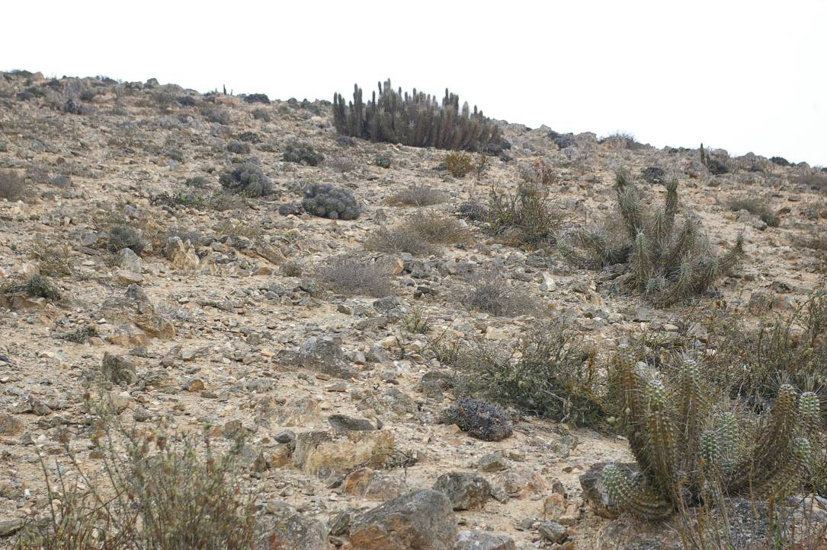
Fotografía 9. Quebrada La Tunita (nacientes): vegetación de las laderas.
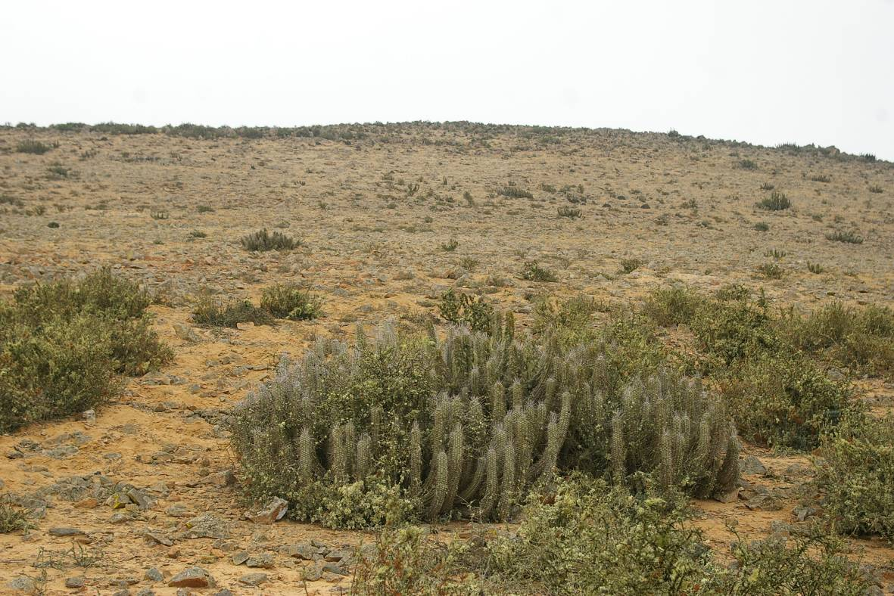
Fotografía 10. Quebrada La Tunita (nacientes): vegetación de las laderas. Sector con dominancia de Lycium cf. stenophyllum y presencia abundante de líquenes.

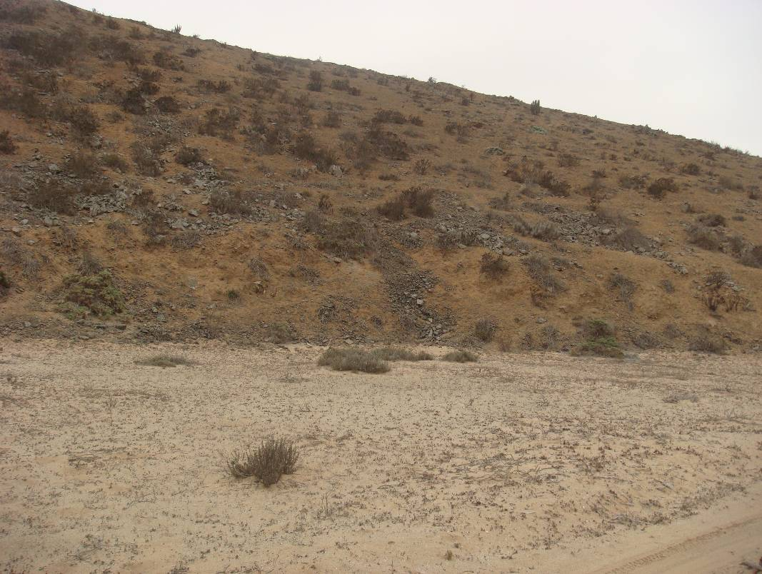
Fotografía 11. Quebrada Corriente de Palmira. Vegetación de las laderas.

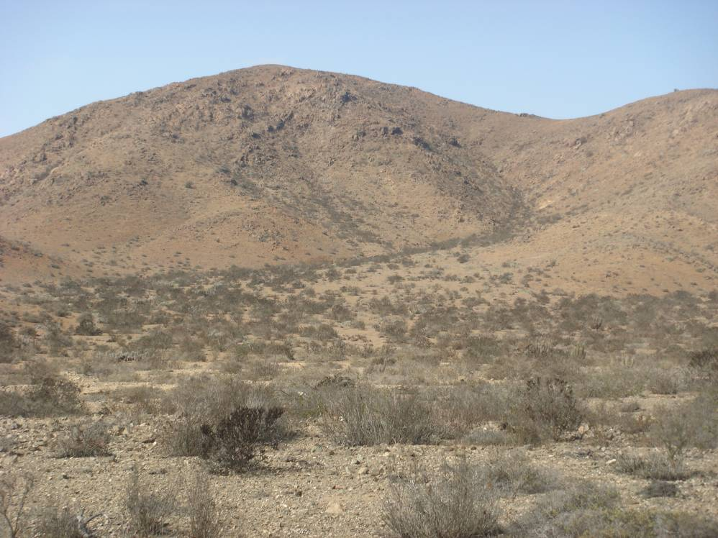
Fotografía 12. Quebrada Casa de Piedra, parte superior. Vegetación de las laderas, se observa una mayor cobertura en las escorrentías y en los conos de deyección. En primer plano la vegetación de la quebrada.

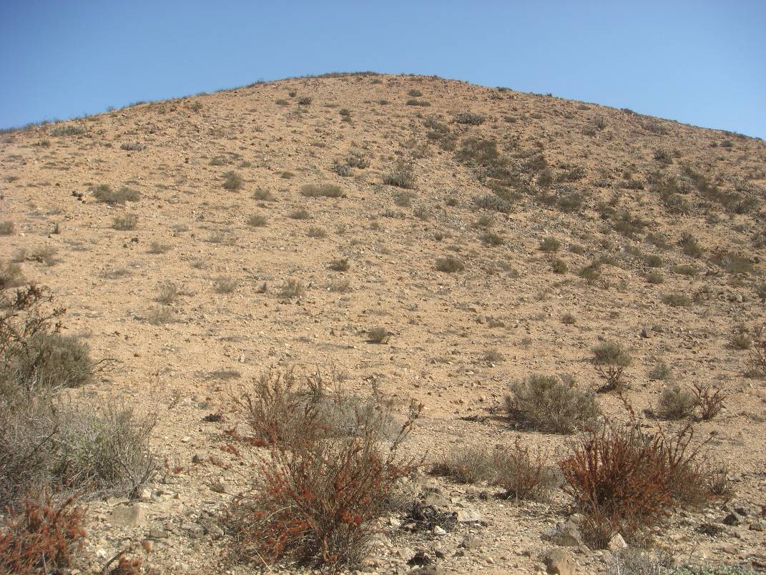
Fotografía 13. Quebrada Casa de Piedra. Vegetación de las laderas, parte superior.

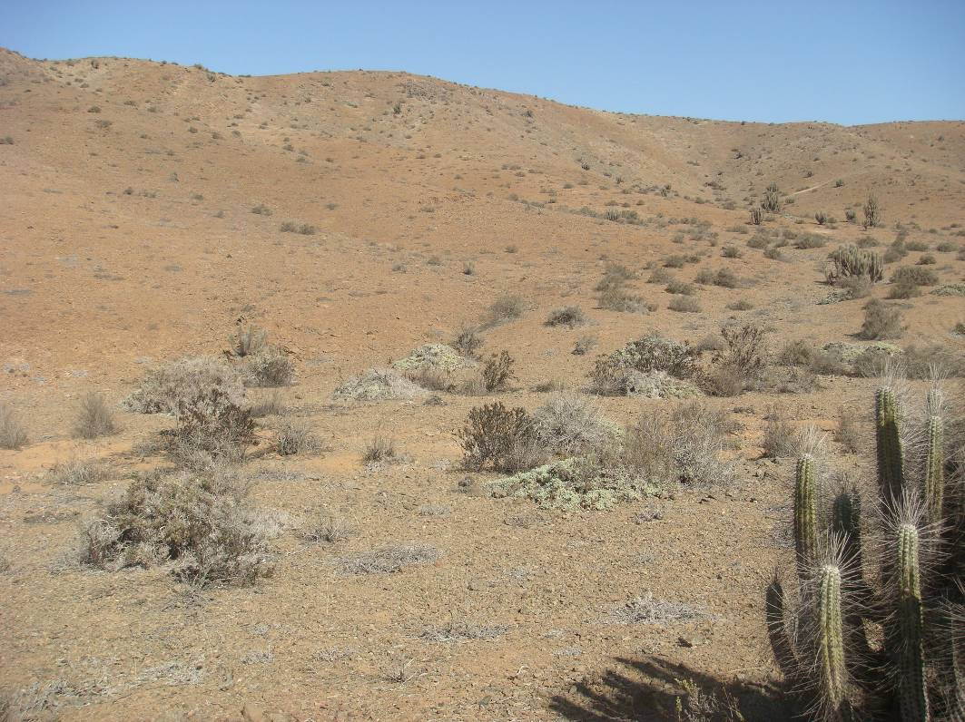
Fotografía 14. Quebrada El Deshecho. Al fondo la vegetación de las laderas.
3. Terrazas: se toma como referencia la porción de terraza que existe entre las quebradas Corriente de Palmira y Casa de Piedra. La unidad de terrazas alterna con la parte inferior de los lechos de las quebradas mayores (Fotografías 15 y16).

Tipo biológico leñoso bajo (LB-arbustos): 2 (20-25 %). Especies dominantes: Atriplex clivicola y Nolana salsoloides.

Tipo leñoso suculento (S-cactáceas): 1 (<5 %). Especies dominantes: Eulychnia breviflora, Copiapoa megarhiza.

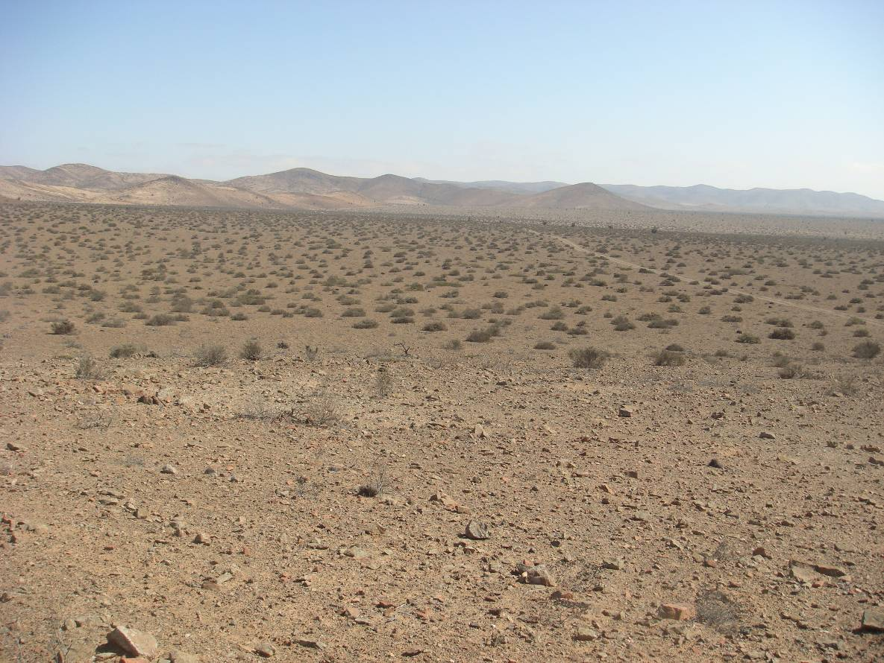
Fotografía 15. Al fondo, la vegetación de las terrazas con Atriplex clivicola como dominante.

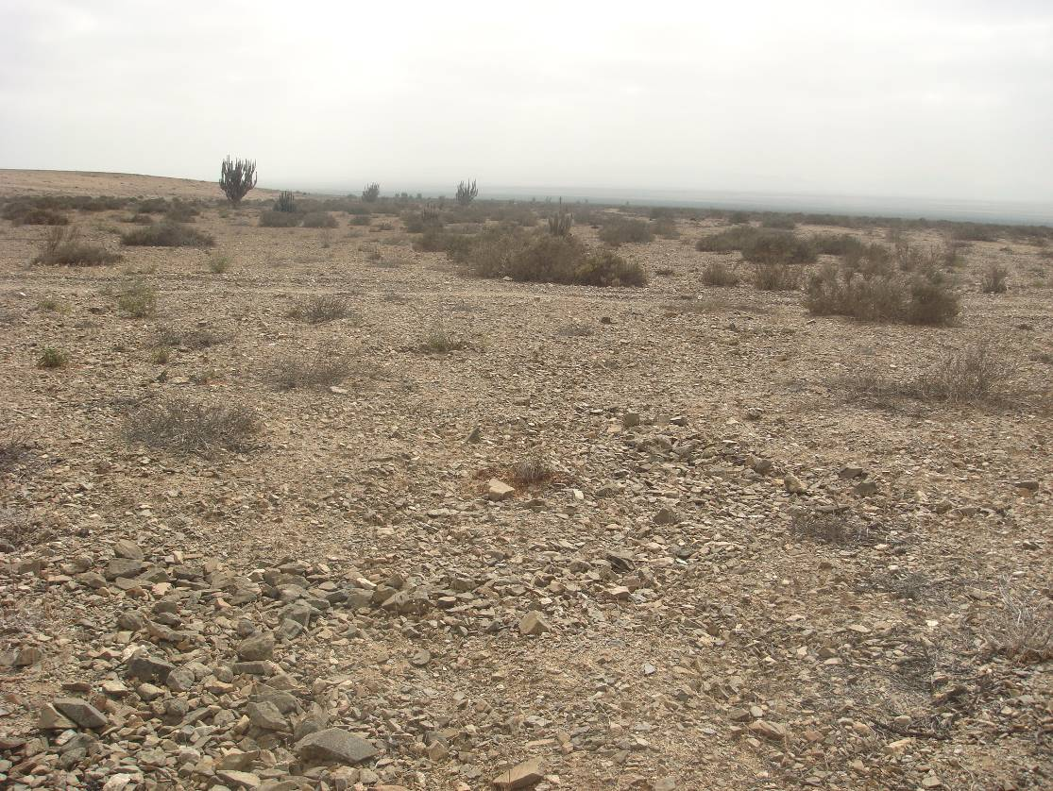
Fotografía 16. Vegetación de las terrazas. Entre Casa de Piedra y El Deshecho. Dominancia de Atriplex clivicola. Al fondo la cactácea columnar Eulychnia breviflora.

4. Arenal: Se tomaron varias muestras en el arenal ubicado al sur-oeste del sitio; los datos de la cartografía constituyen un promedio de ellos (Fotografías 17 y 18).

Tipo biológico leñoso bajo (LB-arbustos): 2 (20-25 %). Especies dominantes: Ephedra cf. gracilis, Skytanthus acutus, Heliotropium floridum var. latifolium y Frankenia chilensis.

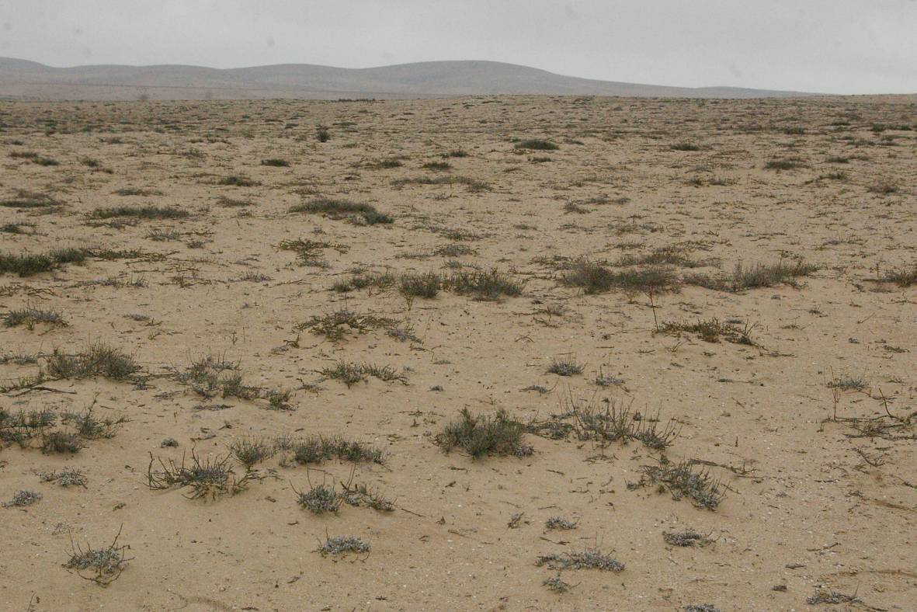
Fotografía 17. Vegetación del arenal. Dominante: Ephedra cf. gracilis

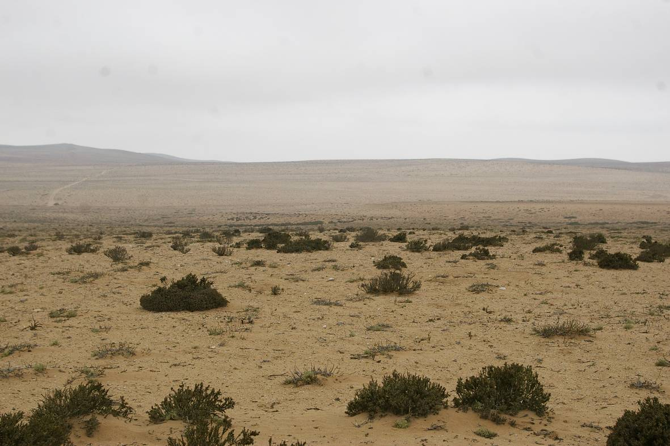
Fotografía 18. Arenales. Sector con dominancia de Heliotropium floridum var. latifolium

Discusión

Flora

- Presencia de especies amenazadas.

En relación con las especies amenazadas que se encuentran en la lista regional, en el área sólo se encontró a Copiapoa megarhiza (Cactaceae), una especie clasificada como “vulnerable”, que en el área es frecuente y en algunos sectores abundante. La especie se encuentra en todos los ambientes salvo en el arenal.

En el área se encuentra también Cordia decandra “carbonillo”, una especie considerada como vulnerable por Benoit et al (1989), al nivel nacional, que Squeo et al 2008, clasifican como sin amenaza, al nivel de la Región de Atacama. Se registró un individuo que crecía a la entrada de la quebrada El Deshecho.

Squeo (com. pers.) señaló al autor de este informe que existen antecedentes para el área que dan cuenta de la presencia de Prosopis flexuosa (algarrobo) una especie considerada como “en peligro” y Geoffroea decorticans (chañar) clasificada como “vulnerable “, ambas en los lechos de las quebradas. En la visita a terreno, pese a ser especies arbóreas, estas no fueron detectadas; tampoco en la visita que se realizó para levantar la línea de base del trazado eléctrico Hacienda Castilla-Punta Cachos que corta la parte inferior de las quebradas Casa de Piedra y Corriente de Palmira, que serían, con exactitud, los sitios donde se encontraron los individuos de esas especies. Deberá chequearse en una próxima campaña si actualmente efectivamente existen.

Comparación entre hábitats

Para comparar la composición de la flora de los diferentes hábitats se realizó una comparación basada en el índice de similitud de Söhrensen para el que se utilizó la siguiente fórmula:

% de Similitud=especies comunes x 2/total de especies en las dos muestras*100

Los resultados se muestran en la Tabla 4. Se observa que los arenales presentan el porcentaje de similitud menor con todos los ambientes, alcanzando desde un 37 % con las quebradas hasta un 50 % con las terrazas; esto significa que es el sistema que comparte menos especies con las otras unidades de vegetación. En el otro extremo de las comparaciones se encuentran laderas y terrazas cuyo índice de similitud es de un
71 %. Se concluye que la flora más singular del sitio prioritario es la del arenal.

Tabla 4
Sitio prioritario Quebrada del Morel
Análisis de similitud de la flora vascular
entre unidades de vegetación

 | Arenal | Quebradas | Laderas | Terrazas
Arenal | 100 | 37 | 42 | 50
Quebradas |  | 100 | 51 | 56
Laderas |  |  | 100 | 71
Terraza |  |  |  | 100

Comparación entre cuencas

Se hizo una comparación entre cuencas, tomando la flora de las laderas y de los fondos de quebrada. Los resultados del cálculo de los índices de similitud de Söhrensen, se muestran en la Tabla 5. Se observa que todas las comparaciones sobrepasan un 50 % de similitud entres sus floras lo que muestra que existe un importante grado de equivalencia en la composición de su flora.

Tabla 5
Sitio prioritario Quebrada del Morel
Análisis de similitud entre la flora de las cuencas

 | Palmira | Casa de Piedra | El Deshecho | La Tunita
Palmira | 100 | 67 | 64 | 70
Casa de Piedra |  | 100 | 73 | 63
El Deshecho |  |  | 100 | 67
La Tunita |  |  |  | 100

Las especies presentes en las cuencas son 57, de ellas 16 (28 %) se encuentran en las cuatro cuencas visitadas, 9 (15%) en tres; 9 (15%), en dos y 23 (40%), sólo en una de ellas. En relación con las especies únicas de cada cuenca, los resultados son los siguientes: Casa de Piedra tiene 8 especies únicas, La Tunita 7, Corriente de Palmira 6 y El Deshecho, 2.

Tabla 6
Sitio prioritario Quebrada del Morel
Especies con distribución en una sola cuenca
(Campaña invierno, 2009)

Especie/quebrada | Palmira | Casa de Piedra | El Deshecho | Leones
Adesmia argentea |  | *
Caesalpinia angulata |  |  |  | *
Chuquiraga ulicina |  |  |  | *
Cordia decandra |  |  | *
Cristaria viridi-luteola |  |  |  | *
Cuscuta sp. |  |  |  | *
Dinemagonum gayanum |  |  |  | *
Leucocoryne sp. |  | *
Loasa sp. | *
Lycium cf. stenophyllum |  |  |  | *
Miquelopuntia miquelii |  | *
Mirabilis elegans | *
Oxalis cf. bulbocastanum | *
Oxalis gigantea |  | *
Pectocarya sp. |  | *
Pleocarphus revolutus | *
Pleurophora pungens |  | *
Polyachyrus fuscus | *
Reyesia parviflora | *
Schizopetalon sp. |  | *
Tetragonia sp. |  |  |  | *
Viola cf. pusilla |  | *
Vulpia sp |  |  | *
Total x quebrada | 6 | 8 | 2 | 7

PROPUESTA

De acuerdo con los datos que se registraron, en el sitio prioritario existen cuatro tipos de ambientes donde se desarrollan diferentes tipos de vegetación, cuya riqueza y diversidad, en conjunto, dan sentido a su priorización. La similitud entre ambientes varía entre 37% y
51%; siendo el arenal el más diferente.

En el sitio se encuentran varias cuencas y una comparación entre cuatro de las mayores, muestra que éstas son similares parcialmente en su composición, con índices de similitud de 63% a 70% (Tabla 5 del informe). Al mismo tiempo se encontró que del conjunto de especies que crece en las cuencas, un 40% (23 de 57), crece sólo en una de ellas, lo que sugiere la necesidad de conservar más de una.

Dado lo indicado en los resultados de este informe, se concluye así, que una propuesta de delimitación para una futura área privada de conservación debiera incluir todos los tipos de ambiente identificados, es decir: quebradas, laderas y escorrentías, terrazas y arenal; y el mayor número de cuencas, tal como se muestra en la Figura 3 y Figura 4, conformando un área que incluye toda la diversidad de hábitats indicada y por lo tanto, toda la diversidad de especies consignada para el sitio prioritario.

Referencias

ETIENNE. M. & C. PRADO 1982. Descripción de la vegetación mediante la cartografía de ocupación de tierras (COT). Ciencias Agrícolas Nº10. Facultad de Ciencias Agrarias, Veterinarias y Forestales. Universidad de Chile.

SQUEO, F.A. G. ARANCIO, L. LETELIER, A. MARTICORENA, M. MUÑOZ-SCHICK, P. LEÓN-LOBOS & M.T.K. ARROYO. 2008-a. Estado de Conservación de la Flora Nativa de la Región de Atacama. En: Squeo FA, G Arancio, JR Gutiérrez, L Letelier, MTK Arroyo, P León-Lobos & L Rentería-Arrieta: Flora Amenazada de la Región de Atacama y Estrategias para su Conservación. Ediciones Universidad de La Serena, La Serena. viii + 72 pp.

SQUEO, F., M.T.K. ARROYO, A. MARTICORENA, G. ARANCIO, M. MUÑOZ-SCHICK, M. NEGRITTO, G. ROJAS, M. ROSAS, R. RODRÍGUEZ, A.M. HUMAÑA, E. BARRERA & C. MARTICORENA. 2008-b. Catálogo de la Flora Vascular de la Región de Atacama. En: Squeo FA, G Arancio, JR Gutiérrez, L Letelier, MTK Arroyo, P León-Lobos & L Rentería-Arrieta: Flora Amenazada de la Región de Atacama y Estrategias para su Conservación. Ediciones Universidad de La Serena, La Serena. viii + 72 pp.

Figuras 1 - 2
Carta de Ocupación de Tierras (COT) – Fotografía Aérea y COT

Página en blanco intencionalmente
Figuras 3 - 4
Propuesta de Delimitación de Área Privada de Conservación y
Situación del Depósito de Cenizas Cartografía y Foto Aérea

Página en blanco intencionalmente

